1. Introducción

El Sr. Juan, dueño de la cadena Alura Store, está evaluando vender una de sus cuatro tiendas para invertir en un nuevo emprendimiento. Para ayudarlo a tomar una decisión informada, se llevó a cabo un análisis completo de datos de ventas, opiniones de clientes, productos, costos de envío y distribución geográfica. Este informe reúne todos los hallazgos obtenidos mediante el análisis en Google Colab, con datos expresados en pesos colombianos (COP), y presenta una recomendación clara y fundamentada sobre qué tienda debería vender.

2. Desarrollo

2.1 Ingresos Totales por Tienda.

La métrica más directa para evaluar el desempeño de una tienda es cuánto dinero genera. Aquí se observa que la Tienda 4 es la que menos ingresos obtiene, con una diferencia considerable respecto de las demás.

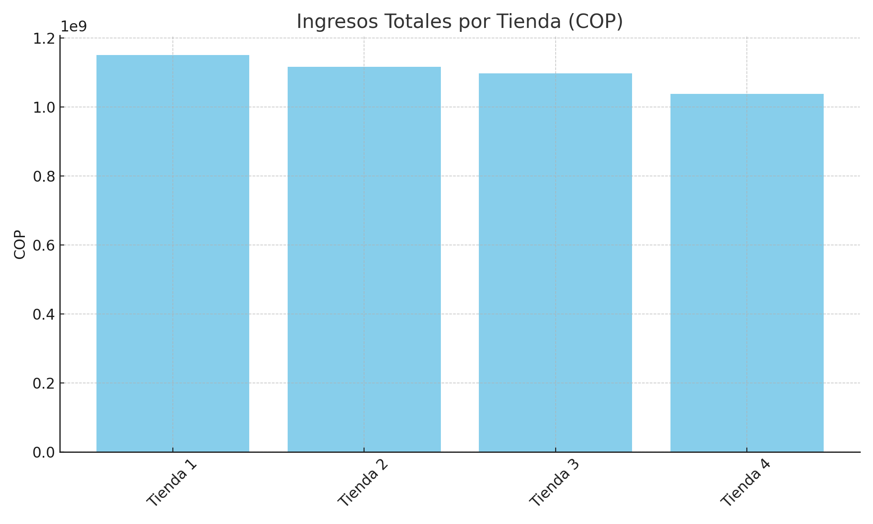

2.2 Calificación Promedio por Tienda

Las opiniones de los clientes reflejan la calidad percibida del servicio y los productos. Aunque las calificaciones son bastante buenas en general, la Tienda 4 tiene una valoración inferior a las demás, empatando en segundo lugar con Tienda 1.



2.3 Costo por Envió Promedio

Curiosamente, la Tienda 4 tiene el envío más barato. Sin embargo, esto no ha logrado traducirse en un mayor volumen de ventas ni en una mejor percepción por parte de los clientes.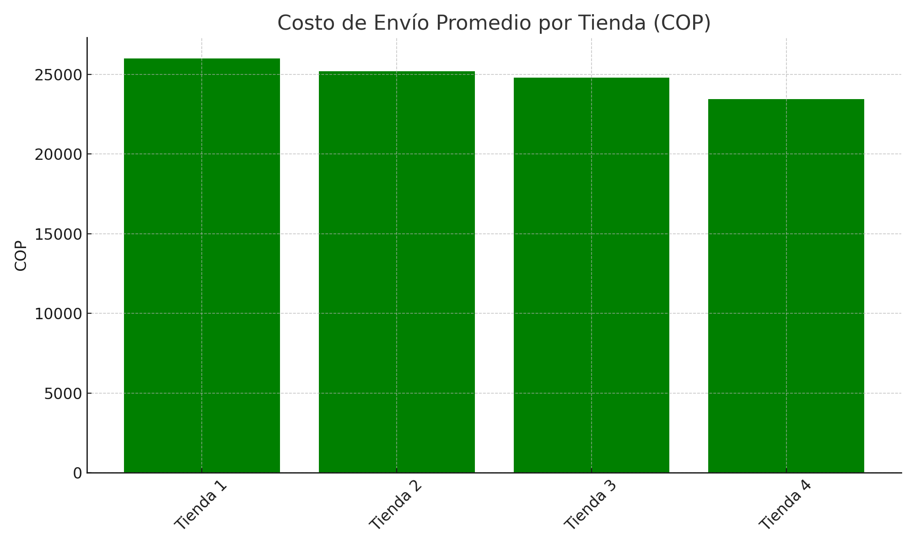

3. Producción Más y Menos vendidos – Tienda 4

Analizando los extremos de la rotación de productos, notamos que incluso sus productos más vendidos (como 'Cama box' o 'Cubertería') tienen un volumen más bajo en comparación con otras tiendas. Esto puede reflejar una menor demanda o un catálogo menos atractivo.  
  
Top 3 productos más vendidos – Tienda 4:  
- Cama box (62 unidades)  
- Cubertería (59 unidades)  
- Dashboards con Power BI (56 unidades)  
  
Bottom 3 productos menos vendidos – Tienda 4:  
- Guitarra eléctrica (33 unidades)  
- Armario (34 unidades)  
- Guitarra acústica (37 unidades)

4. Distribución Geográfica Por Ventas.

Los mapas de dispersión y de calor mostraron que la Tienda 4 tiene una distribución más dispersa y menos concentrada en zonas de alta demanda. A diferencia de las otras sucursales, no presenta focos claros de alta venta.

# Conclusión

Después de evaluar todos los factores —ingresos, satisfacción del cliente, costos operativos y comportamiento de compra— recomendamos que el Sr. Juan venda la Tienda 4. Esta decisión se basa en:  
  
- Ingresos significativamente más bajos  
- Calificación promedio ligeramente inferior  
- Poca rotación de productos top  
- Patrón de ventas más difuso y menos concentrado  
  
Aunque la Tienda 4 ofrece el menor costo de envío, esto no ha sido suficiente para posicionarla como una tienda competitiva. En cambio, tiendas como la 1 y la 3 muestran una combinación sólida de buenos ingresos, satisfacción del cliente y zonas de alta demanda.  
  
→ Vender la Tienda 4 permitiría liberar recursos para potenciar las otras sucursales o invertir en nuevas oportunidades con mejor retorno